学号：2016100827

姓名：潘北平

专业：2016级信息学院全日制软件工程硕士

日期：2017/1/13

邮箱：2016100827@ruc.edu.cn

课程报告

1.简介

目前随着微博、微信的流行，博客的热度也逐年升高，博客是一个具有娱乐、技术交流、学术交流为一体的大型社交平台，用户可以在自己的博客上发表文档，这些文档可以是日记、经验、知识等等，但是对于注册的博客存在诸多的不便和限制，而对于个人独立的博客来说，用户将会更自由，用户可以随意的替换自己博客的主题，随意的修改博客的内容，用户还可以审核评论等等，基于这个想法，我使用WordPress实现了一个个人博客。

WordPress是一种使用 PHP语言和 MySQL数据库开发的开源、免费的 Blog（博客，网站）引擎，用户可以在支持 PHP 和 MySQL 数据库的服务器上建立自己的 博客。

WordPress是一个功能非常强大的博客系统，插件众多，易于扩充功能。安装和使用都非常方便。目前 WordPress 已经成为主流的博客搭建平台，WordPress提供了丰富的博客系统功能包括：

（1）文章发布、分类、归档、收藏，统计阅读次数。

（2）提供文章、评论、分类等多种形式的RSS聚合。

（3）提供链接的添加、归类功能。

（4）支持评论的管理，垃圾信息过滤功能。

（5）支持对样式CSS和PHP程序的直接编辑、修改。

（6）在Blog系统外，方便的添加所需页面。

（7）通过对各种参数进行设置，使Blog更具个性化。

（8）在某些插件的支持下实现静态html页面生成（如WP-SUPER-CACHE）。

（9）通过选择不同主题，方便地改变页面的显示效果。

（10）通过添加插件，可提供多种特殊的功能。

（11）支持Trackback和pingback。

（12）支持针对某些其它blog软件、平台的导入功能。

（13）支持多用户。

对于开发个人博系统，WordPress提供了很多的主题和插件，能够帮助用户较快的入手并节约学习时间，下面是我根据WordPress提供的功能实现的个人博客系统（对于WordPress的安装在这里不介绍）。

2.实现细节

2.1开发工具及运行环境

（1）中文版WordPress4.7.1

（2）WampServer：Apache2.7 + MySQL5.6.17 + PHP5.5.12

（3）运行环境：windows7

2.2博客主题

用户可以随意的选择主题，安装主题后，点击启用，博客就能够完成主题的切换，我实现的博客系统选用的主题Flat-Sky。

加入主题后，可以修改菜单栏，去除无用的菜单标签，在这里我只保留了两个菜单标签，一个是首页、另一个是博客，用户点击首页将会显示最新发布的博客，点击博客，用户将会看到所有发布的博客链接、摘要、发布时间、发布者和评论人数，如果想要查看详细博客，点击标题后跳转至博客页面，用户可以阅读博客，也可以对博客进行评价WordPress在博客末尾提供了浏览操作，用户能够点击上一个和下一个博客进行翻看，用户不用返回博客页面也能做到浏览博客。

2.3插件安装

WordPress提供了丰富的插件，我选择安装了两款款免费插件

（1）Jetpack插件，该插件通过提供访客统计数据和安全服务、加速图像传输以及帮您获得更多浏览量，可以简化对 WordPress 站点的管理。

（2）Akismet插件，该插件能够当访问者访问博客并且评论博客时，此该插件能够判断该评论是否有害，自动的批准评论，方便管理人员对博客系统我的维护，确保网站的正常运行。

（3）JiaThis分享插件,该插件使网站的用户可以便捷的将网站内容分享到各大社会化媒体网站，从而为网站带来更多的社会化流量。JiaThis支持多达110个国内外流行的社会化媒体网站，并且提供了强大的用户自定义接口。JiaThis不仅具有全面的数据分析功能，而且还会根据用户喜好，将用户最常用的社会化媒体排在最前面

2.3撰写文章

WordPress提供简洁的写文章交互界面，用户添加标题和内容选择分类后，点击发布（如图2.1），就能将个人博客发布到个人博客系统中，简单高效（图2.2），发布后的博客，访客可以将喜欢的博文分享到其他空间和网站上。

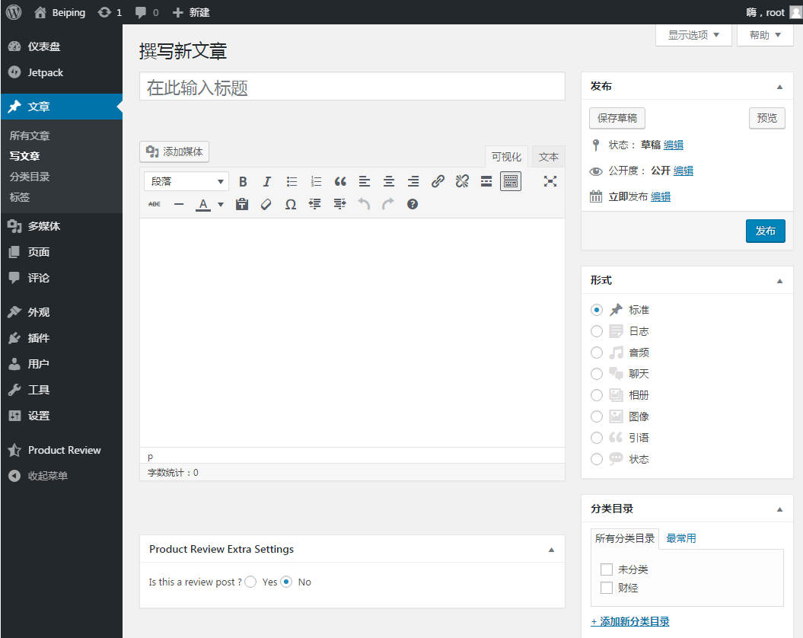

图2.1撰写博客

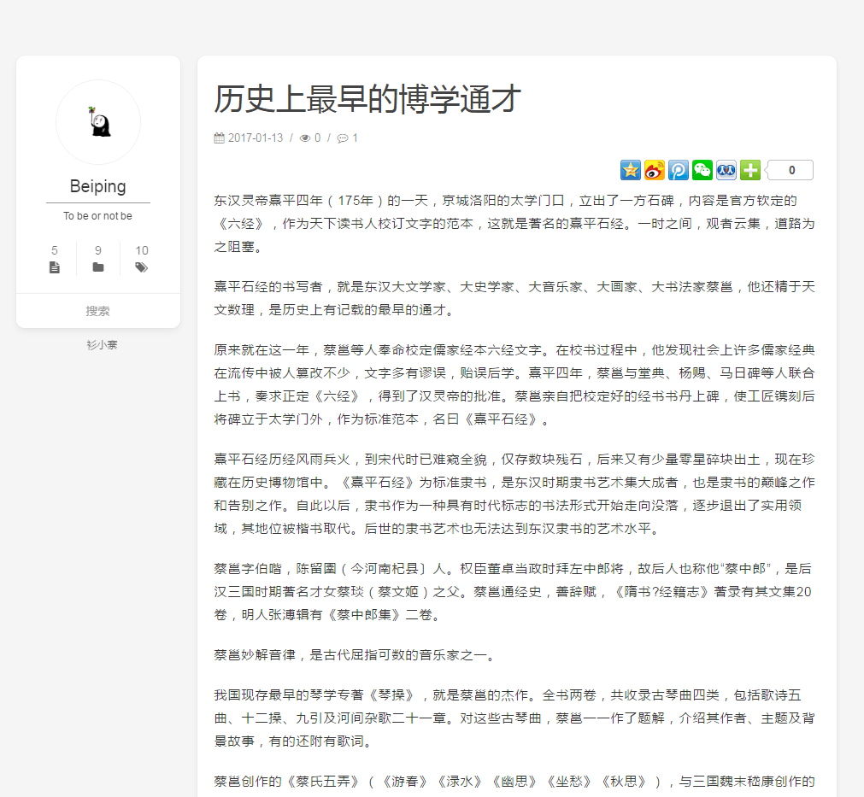

图2.2发布的博客

2.4评论博客

用户点击博客后，可以在博客下方发布评论（图2.4），作者在管理界面可以审核评论，可以选择批准、驳回，删除、回复等操作（图2.3），只有批准后的评论将会显示出来，安装插件Akismet后，可以不用每次批准评论，插件Akismet能够自动检测评论，通过评论内容。



图2.3审核博客

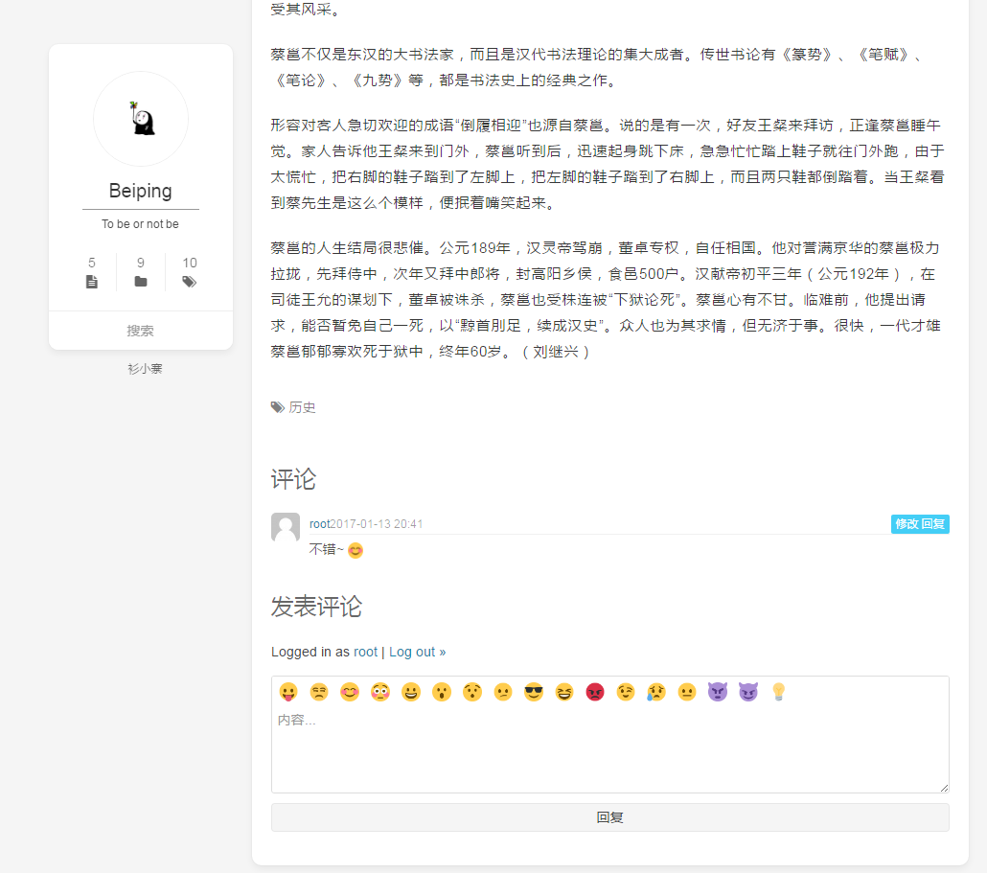

图2.4评论博客

2.5搜索博客

用户在博客的首页搜索框中输入关键词后，搜索将会返回与搜索相关的博客（如图2.5）。

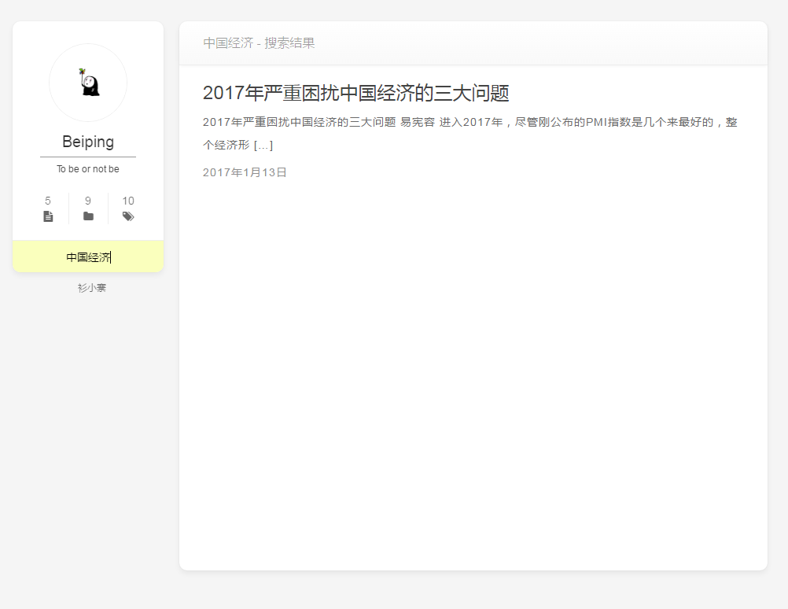

图2.5搜索博客

3.课程总结

中间件这门课程我学到很多网站开发技术，我之前对Java语言较为熟悉，对php语言不是很了解，所以借助WordPress平台实现的博客系统有很多还有待完善，尽管如此，通过动手实践，我对WordPress有了初步的了解，对我今后的使用和继续学习WordPress都有很大的帮助，相信在以后工作或学习中还会用到这个平台。

最后感谢老师的辛苦的付出。

4.参考文献

[1] <http://www.pc6.com/infoview/Article_62496.html>

[2] <http://www.jb51.net/cms/17128.html>

[3] <http://guaren.blog.163.com/blog/static/539877882009112604520671/>

[4] <https://codex.wordpress.org/First_Steps_With_WordPress>

[5] <http://www.chinaz.com/web/2015/0210/383982.shtml>